10. Modelo de diseño

10.1 Arquitectura de la aplicación

Como parte del diseño arquitectónico de la aplicación, se presenta a continuación el diagrama de contexto.

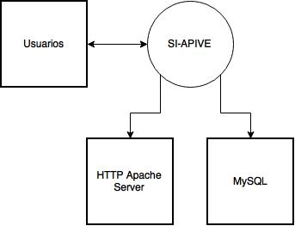

**Figura 10.1**: Diagrama de contexto de la aplicación SI-APIVE.

En el contexto del sistema no existen otros sistemas que dependan de SI-APIVE y tampoco sistemas pares.

Los actores son los usuarios, los cuales alimentan el sistema con datos y obtienen reportes con el análisis de los mismos.

Los sistemas de los que depende SI-APIVE son el servidor HTTP y el gestor de base de datos.

En el siguiente diagrama se muestran las interacciones que existen entre los módulos de la aplicación.

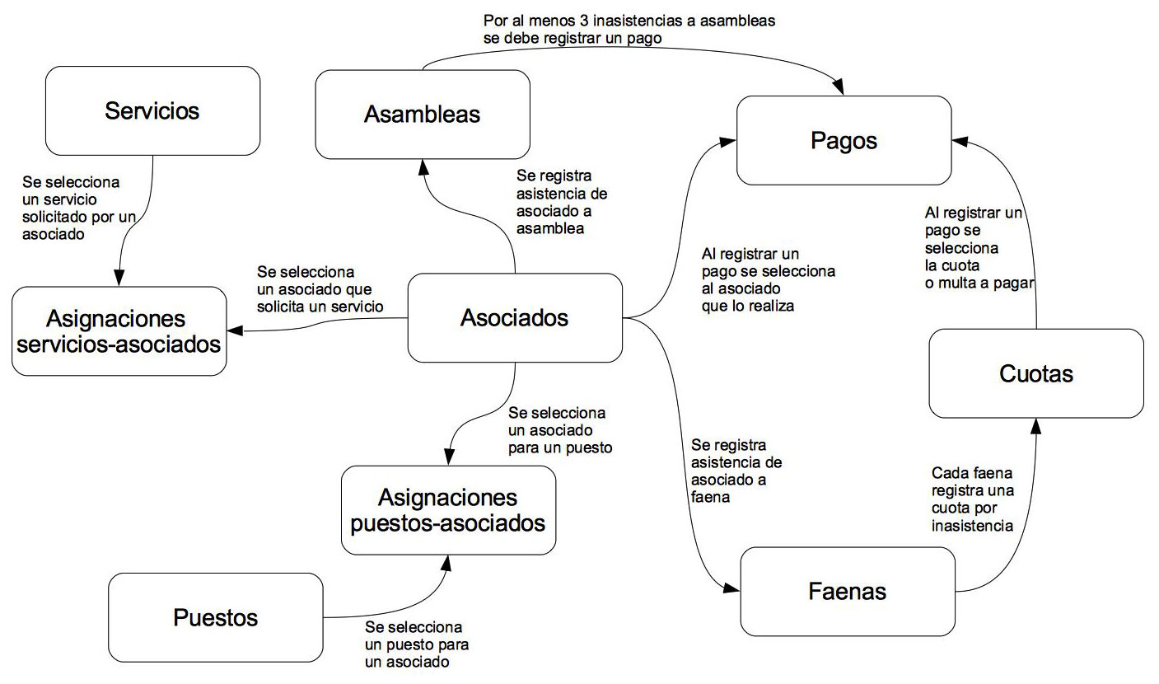

En la aplicación existen nueve módulos conectados a través del módulo principal, que es el de asociados pues toda la información del sistema se construye en base a los datos que ellos aportan a lo largo de su vida activa en la organización.

10.2 Arquitectura de contenido

Para el software SI-APIVE se optó por una estructura de contenido de tipo lineal, debido a que cada página se encuentra relacionada con una página padre y no existe la opción de que el flujo de control sea en sentido horizontal entre las ramas de la estructura. Ésta opción, aunque menos versátil y veloz, mantiene un orden lógico para la navegación, lo que evita la confusión en el usuario.

A continuación se detalla la jerarquía de navegación diseñada para la aplicación.

En todos los diagramas presentados, la dirección de las flechas indica el flujo de navegación principal y algunos parámetros enviados a cada página. Sin embargo la realización de algunas acciones como inserciones genera una redirección a la página “padre”. También existen enlaces desde cada página hija hacia su correspondiente página padre. La navegación hacia atrás también está disponible con el botón “Atrás” del navegador.

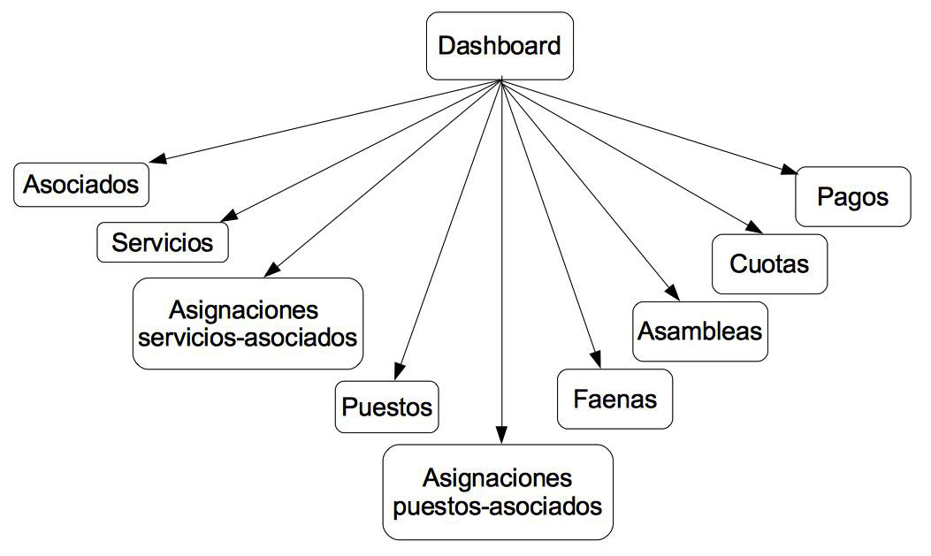

**Figura 10.2**: Jerarquía de navegación principal para la aplicación SI-APIVE. Desde el dashboard o control principal del programa se accede al resto de módulos de la aplicación.

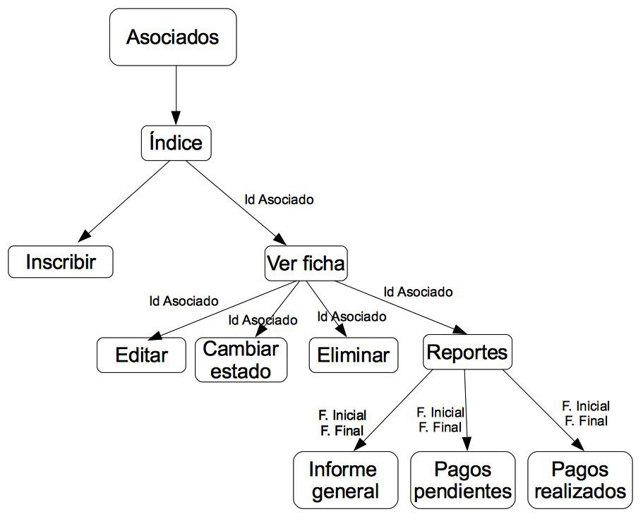

**Figura 10.3**: Jerarquía de navegación para el módulo de asociados.

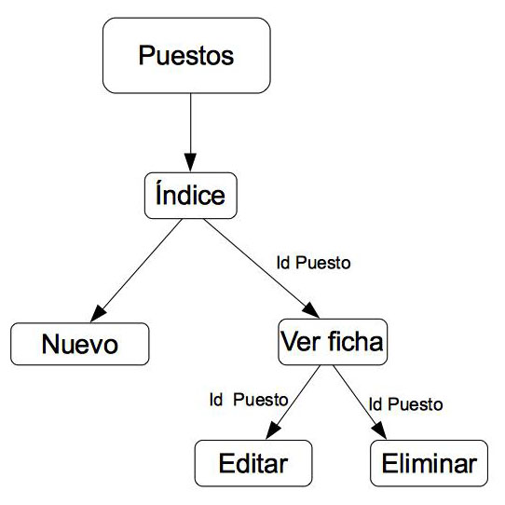

**Figura 10.4**: Jerarquía de navegación para el módulo de puestos.

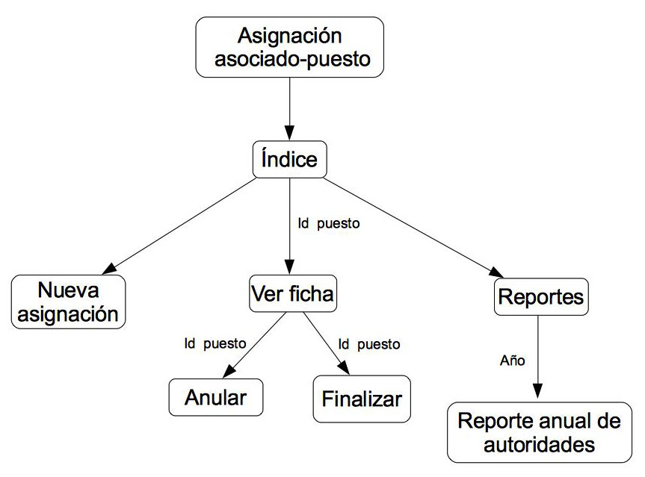

**Figura 10.5**: Jerarquía de navegación para el módulo de asignaciones de puestos y asociados.

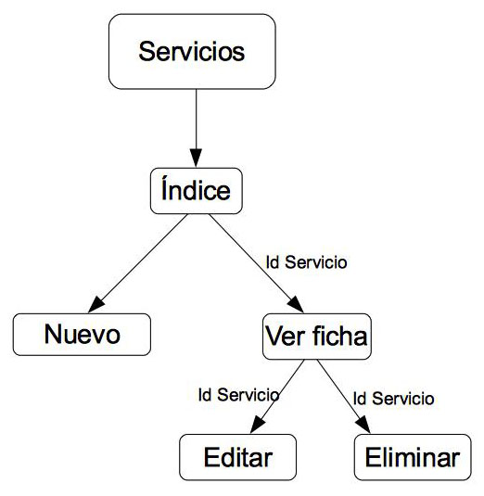

**Figura 10.6**: Jerarquía de navegación del módulo de servicios.

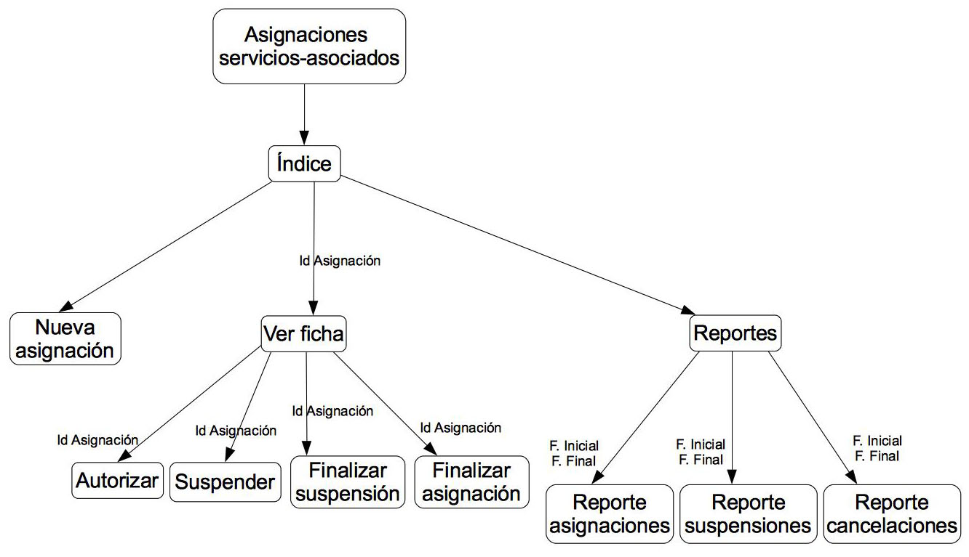

**Figura 10.7**: Jerarquía de navegación para el módulo de asignaciones de servicios y asociados.

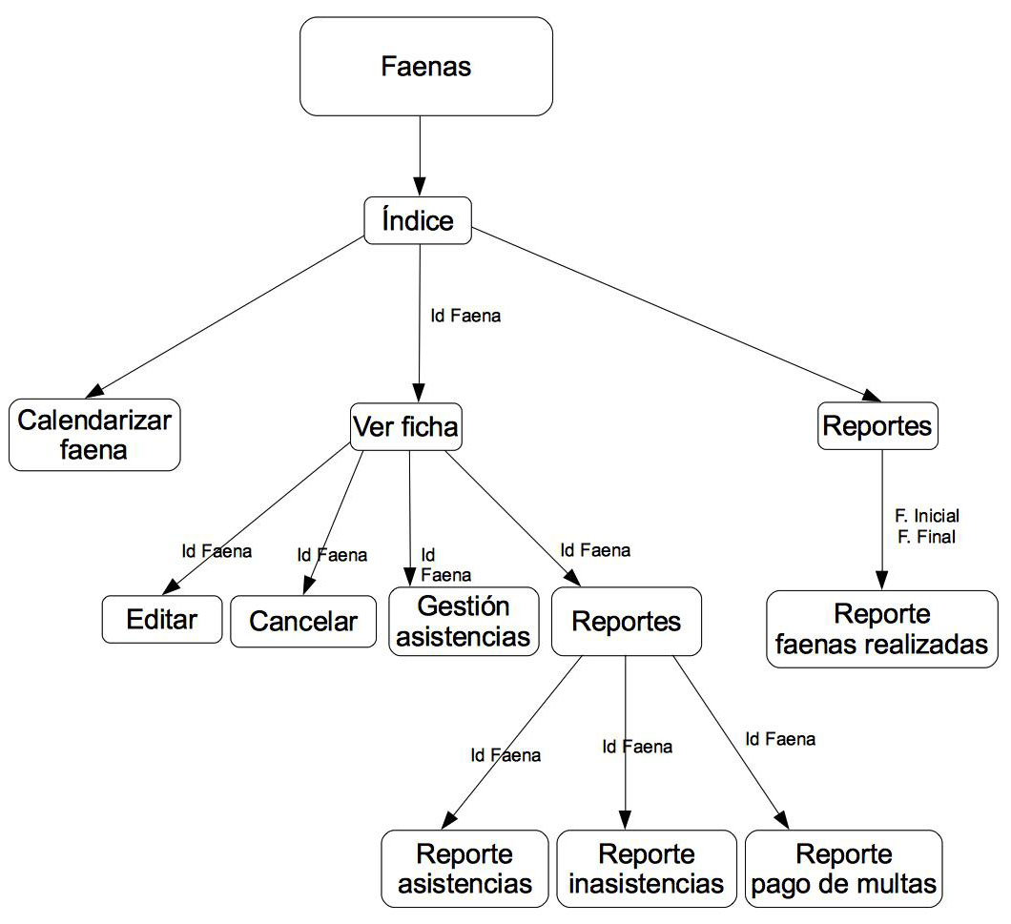

**Figura 10.8**: Jerarquía de navegación para el módulo de faenas.

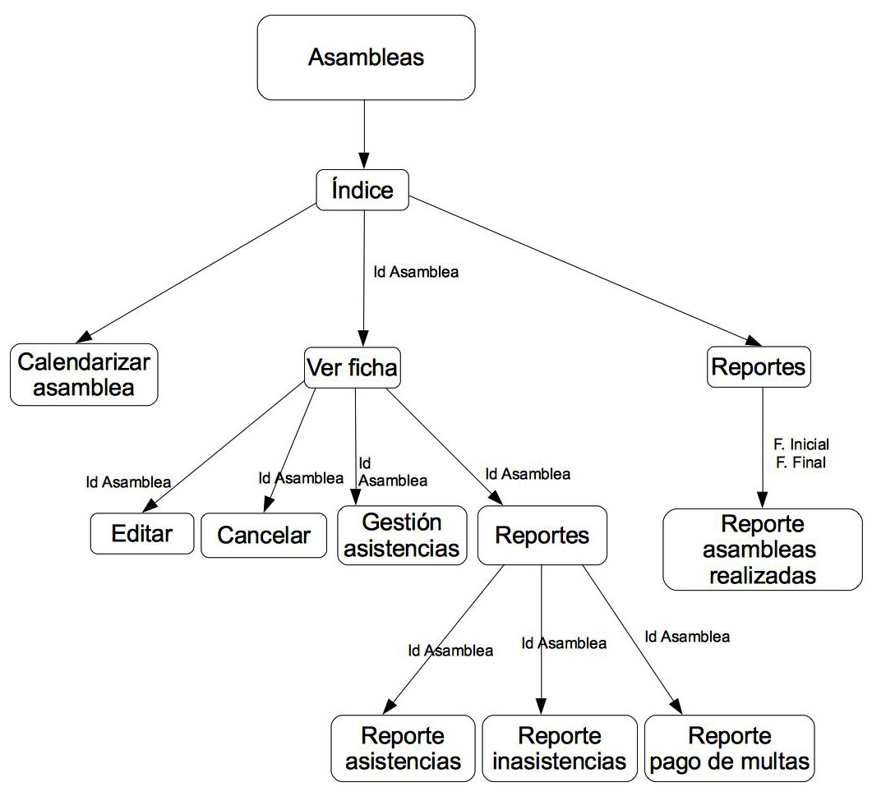

**Figura 10.9**: Jerarquía de navegación para el módulo de asambleas.

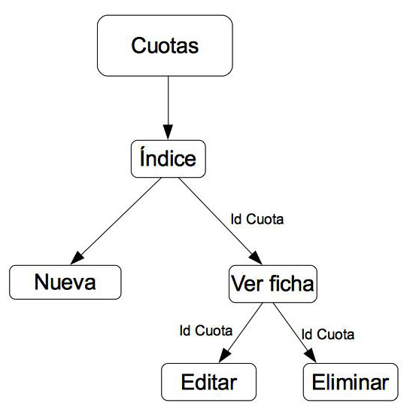

**Figura 10.10**: Jerarquía de navegación para el módulo de cuotas.

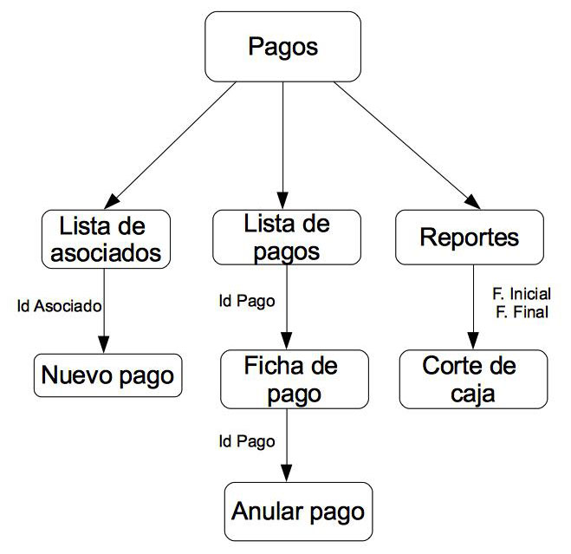

**Figura 10.11**: Jerarquía de navegación del módulo de pagos.